Tillsynsbegäran – information om höga naturvärden i avverkningsanmälan A 58223-2021 i Åre kommun

Detta dokument behandlar höga naturvärden i avverkningsanmälan A 58223-2021 i Åre kommun. Denna avverkningsanmälan inkom 2021-10-18 00:00:00 och omfattar 34,8 ha.

Vi begär härmed att Skogsstyrelsen fattar beslut enligt miljöbalken som säkerställer att skogens höga naturvärden bevaras samt säkerställer att EU-lagstiftning efterlevs och att artskyddsbrott förhindras. Vi önskar även ta del av de ställningstaganden och beslut som myndigheterna meddelar till följd av aktuell avverkningsanmälan och föreningens inlaga (se 34 § förvaltningslagen).

Nedan beskrivs fynd av naturvårdsarter som gjorts i det avverkningsanmälda området.

# Naturvårdsarter

I avverkningsanmälan har följande 11 naturvårdsarter hittats: Cliostomum piceicola (VU), liten sotlav (VU), norsk näverlav (VU), brunpudrad nållav (NT), doftskinn (NT), garnlav (NT), granticka (NT), kavernularia (NT), rödbrun blekspik (NT), skorpgelélav (NT) och stuplav (S). Av dessa är 10 rödlistade. För rödlistade arter har rödlistekategorin angivits inom parentes. Arter som är signalarter enligt Skogsstyrelsen har markerats med (S).

De påträffade naturvårdsarterna är ett tydligt kvitto på att detta rör sig om en skog med höga naturvärden. I Figur 1 visas en karta över det avverkningsanmälda området, där samtliga fyndplatser för naturvårdsarter som finns registrerade på Artportalen har markerats.

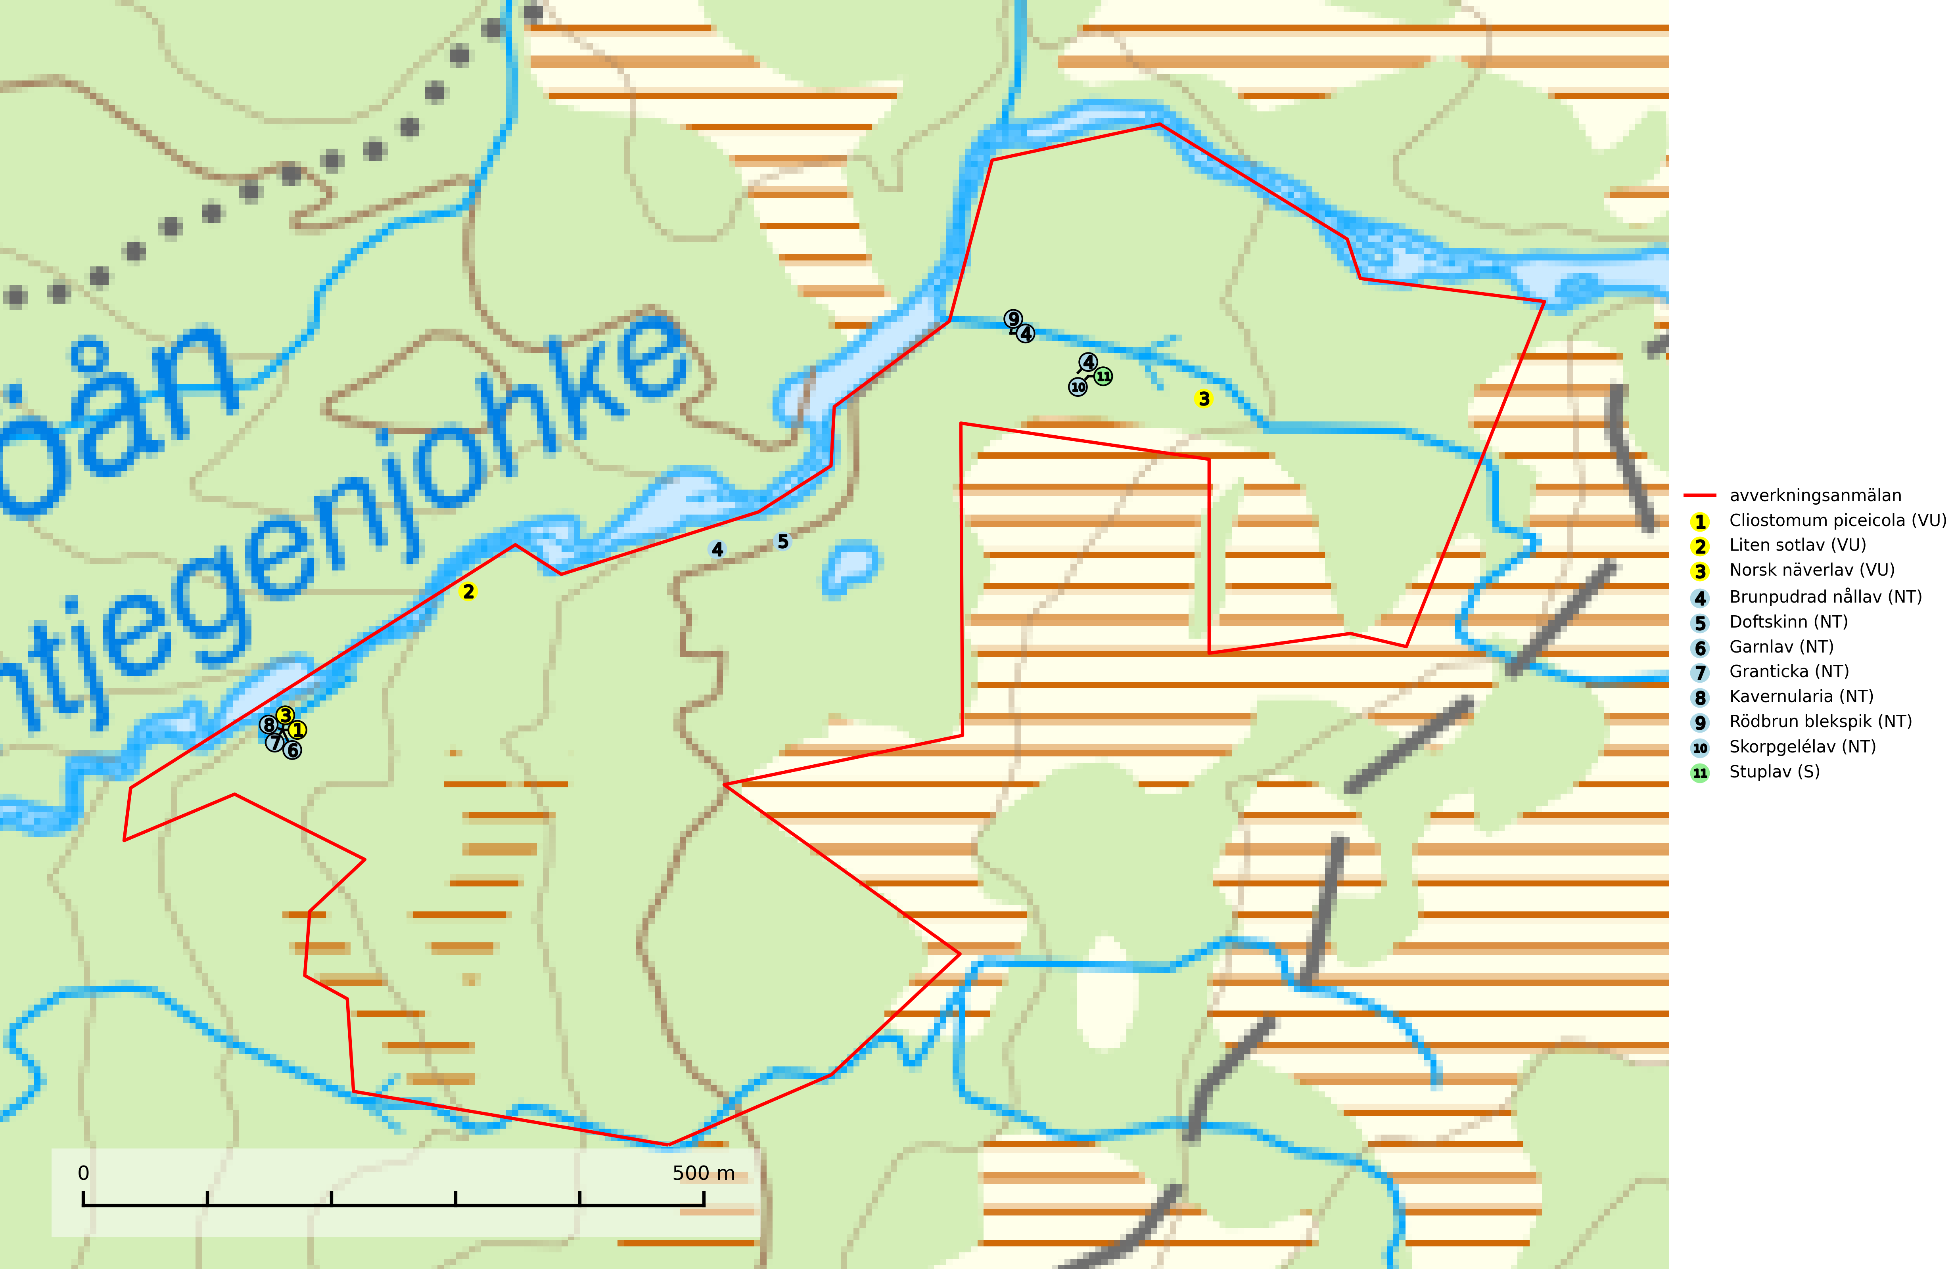

Figur 1. Fyndplatser för naturvårdsarter i det avverkningsanmälda området (röd linje). Markörer utan svart kant är placerade på fyndplatsen. Markörer med svart kant är placerade vid sidan av fyndplatsen och har ett svart streck som visar fyndplatsens exakta position. Kartans mittpunktskoordinat är N 7083438, E 407135 i SWEREF 99 TM.

**Brunpudrad nållav (NT)** är beroende av hög, jämn luftfuktighet och kan påträffas i fuktiga skogar av naturskogskaraktär, ofta i sumpgranskog eller andra sumpskogar. Arten är placerad högst upp i Skogsstyrelsens värdepyramid för bedömning av skog med höga naturvärden och förekomster bör undantas från skogsbruksåtgärder (SLU Artdatabanken, 2024; Nitare & Skogsstyrelsen, 2019).

***Cliostomum piceicola* (VU)** är en nyligen beskriven dropplav (2017) som huvudsakligen växer på gamla senvuxna granar i kontinuitetsskogar med hög luftfuktighet i Skandinavien och Ryssland. Avverkning av kontinuitetsskog är ett hot (SLU Artdatabanken, 2024; Holien & Tønsberg, 2017).

**Doftskinn (NT)**, rödlistad som nära hotad, är en mycket bra signalart för boreal granskog och indikerar ett gran-skogsekosystem med lång kontinuitet av grova lågor. Arten är placerad i toppen av Skogsstyrelsens värdepyramid för bedömning av skog med höga naturvärden och har klassats som en “urskogsindikator”, då den förekommer med ett tydligt optimum i helt eller nästan helt orörda skogar (Nitare & Skogsstyrelsen, 2019).

**Garnlav (NT)** är en utpräglad barrskogsart som ibland kan drapera träden i norrländska grannaturskogar med hög luftfuktighet. Den förekommer även i talldominerade bestånd där den, förutom i trädens grenverk, påträffas hängande över ojämnheter i tallbarken. Arten har minskat starkt i södra och mellersta Sverige och den minskar även i sitt nordliga utbredningsområde. Orsaken till tillbakagången beror främst på slutavverkningar av naturskogsartade skogar. Bestånd med riklig förekomst bör regelmässigt sparas. Garnlav är värdväxt för den mycket sällsynta och akut hotade fjärilen barrskogslavfly (CR) som hör hemma i boreala barrskogar med riklig förekomst av värdväxten. Tidigare kunde arten konstateras årligen på flera platser vid Dala-Floda i Dalarna innan lokalerna kalavverkades. Senaste fyndet i landet av barrskogslavfly är från år 2000 då den påträffades vid Högberget i Sollefteå kommun (SLU Artdatabanken, 2024).

**Granticka (NT)** förekommer främst i äldre skogar med naturskogskaraktär, liksom i dimensionsavverkade och plockhuggna skogar. I äldre grannaturskog i norra Sverige är den alltjämt en förhållandevis vanlig karaktärsart, medan den längre söderut blir allt mer sällsynt. I Götaland och delar av Svealand är den en god signalart för skyddsvärda granskogsmiljöer. Arten bedöms ha minskat starkt under senare år på grund av skogsavverkningar, då den framför allt växer i äldre granskog med långvarig grankontinuitet. I urskogsliknande bestånd i norra Sverige kan ibland påträffas den mycket sällsynta tickan grantickeporing (VU), som lever på döda grantickor (SLU Artdatabanken, 2024; Nitare & Skogsstyrelsen, 2019).

**Kavernularia (NT)** är en rikligt förgrenad bladlav, som på den svarta undersidan har rikligt med karaktäristiska små håligheter, s. k. cavernulae. Den växer på de nedre tunna grenarna av gran i halvöppna gamla granskogar i områden av Jämtland och Åsele Lappmark med ett suboceaniskt klimat. Avverkning av kontinuitetsskogar med hög och jämn luftfuktighet är ett hot. Flera områden med kavernularia måste skyddas (SLU Artdatabanken, 2024).

**Liten sotlav (VU)** förekommer i gamla brandrefugiala boreala granskogar där den oftast påträffas på grovbarkiga, senvuxna, mycket gamla granar. Arten är en av de mest krävande arterna i fuktig grannaturskog och är placerad högst upp i Skogsstyrelsens värdepyramid för bedömning av skog med höga naturvärden. Samtliga förekomster bör skyddas (SLU Artdatabanken, 2024; Nitare & Skogsstyrelsen, 2019).

**Norsk näverlav (VU)**, rödlistad som sårbar, är en suboceanisk art och påträffas bara i områden med hög och jämn luftfuktighet. Den växer i fuktiga granskogar, främst på stammar eller grenar av äldre björkar och granar. Arten är placerad i toppen av Skogsstyrelsens värdepyramid för bedömning av skog med höga naturvärden och försvinner eller missgynnas starkt vid all form av avverkning på eller i anslutning till lokalerna. Norsk näverlav har en hög andel av sin världspopulation i Norge och Sverige vilket medför ett särskilt ansvar för arten (Nitare & Skogsstyrelsen, 2019; SLU Artdatabanken, 2024).

**Rödbrun blekspik (NT)** växer i norra Sverige på bark och ved av björk och gran i skogar med hög och jämn luftfuktighet. I södra Sverige växer den främst på ek i öppna åldriga lövskogar. I norra delen av sitt utbredningsområde hotas arten av slutavverkningar av gamla granskogar. I den södra delen av landet hotas den genom de åldriga lövskogarnas tillbakagång och särskilt ekhagarnas igenväxning och genom plantering av sådan mark med barrskog. Rödbrun blekspik signalerar alltid höga naturvärden (SLU Artdatabanken, 2024; Nitare & Skogsstyrelsen, 2019).

**Stuplav** är en mycket bra signalart i hela sitt utbredningsområde och förekommer nästan enbart i skogsmiljöer med höga naturvärden. Den indikerar långvarig förekomst av gamla lövträd och miljöer med konstant hög luftfuktighet. I skogar med suboceaniskt klimat finns det en mycket sällsynt parasit, njurlavsknapp *Pletocarpon nephromeum* (EN), som växer på stuplav (SLU Artdatabanken, 2024; Nitare & Skogsstyrelsen, 2019).